化学 学科教学设计
课题 | 化学计量在实验中的应用 |  |  |  |  | 授课人
课时安排 | 2课时 |  |  | 课型 | 新授 | 授课时间 |  | 第3周
课标依据 | 化学课程标准要求：1．能根据物质的组成和性质对物质进行分类。  2．知道胶体是一种常见的分散系。
教材分析 | 本章共有3节内容,包括物质的分类、离子反应和氧化还原反应。在初中我们已经学过物质的简单分类，如物质可以分为混合物和纯净物等，这一节中将会学习按照一定的标准给物质怎么进行分类，以及分散系的内容。在离子的基础上学习电解质和离子反应及其发生的条件，学会怎么书写离子方程式，这是一个重点，一定要掌握好。初中阶段我们学习过氧化反应和还原反应，但都是分开讲的，意思比较狭义，现在在这一章中我们将要学习到氧化还原反应，它包括的内容比较多，也应作重点讲解。
学情分析 | 四个班的学生在此之前已经学习过分子、原子、离子等微观粒子，对这些粒子有了基本的了解；同时学生对宏观世界的物质质量、物质体积等内涵也有所了解；学生的这两项基本知识有利于建构微观和宏观之间的联系，有利于学生这节内容的学习。同时由于上节内容的讲解，学生对化学实验有了更进一步的认识，利于本节课学习过程中的实验探究。  高一5班、3班的学生，具备一定的抽象思维能力和总结归纳能力，利于本节内容的学习。
学情分析 | 高一2、6班需要在老师的引导下进行总结归纳和细节讲解。
三维目标 | 知识与能力  1.了解分散系的定义及分类。  2.知道胶体是一种分散系，并了解其性质及应用。
三维目标 | 过程与方法  从概念的应用中，培养学生实验能力和思维能力，培养学生发现问题和解决问题的能力。
三维目标 | 情感态度与价值观  1、通过概念的学习和溶液的配制，培养学生理论联系实际的学习自然科学的思想。  2、培养学生学习自然科学的学习兴趣以及严谨求实的学习态度。
教学重难点 | 教学重点  知道胶体是一种分散系，并了解其性质及应用
教学重难点 | 教学难点  胶体的性质及应用
教法  与  学法 | 采用引导探究式，学生以自主建构概念。
信息技术应用分析
知识点 |  | 学习目标 | 媒体内容与形式 |  |  |  | 使用方式 |  |  | 媒体来源
Fe(OH)3胶体的制备 |  | 了解胶体性质 | 视频 |  |  |  | 教师播放 |  |  | 教师下载
教  学  活  动  设  计 |  | 师生活动 |  |  |  |  | 设计意图 |  |  |  | 批注
 |  | 一、分散系的概念：  1、分散系：把一种（或多种）物质分散在另一种（或多种）物质中所得到的体系。  2、分散质：被分散的物质。  3、分散剂：起容纳分散质作用的物质。  思考与交流  氯化钠溶液是怎么得到的？  泥水浊液是怎么得到的？  氯化钠固体分散在水中形成的混合体系  泥分散在水中所形成的混合体系  - 分散系的分类：  1、根据分散质与分散剂状态  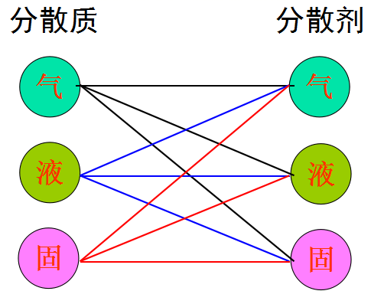  得到9种分散系  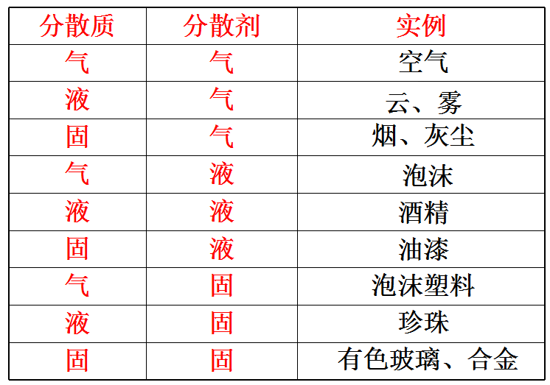  - 按分散质粒子的大小不同分（微观）：  溶液、胶体和浊液的本质区别是：分散质粒子直径的大小  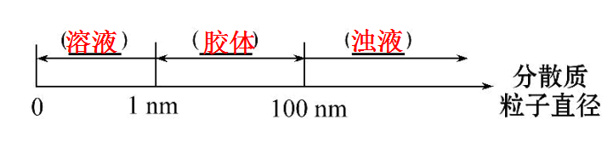胶体粒子大小介于溶液和浊液之间，这也决定了胶体性质是介于二者之间的。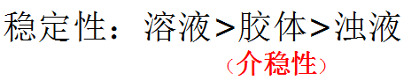  三：溶液、胶体的区分  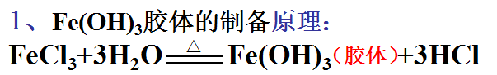  观看实验视频  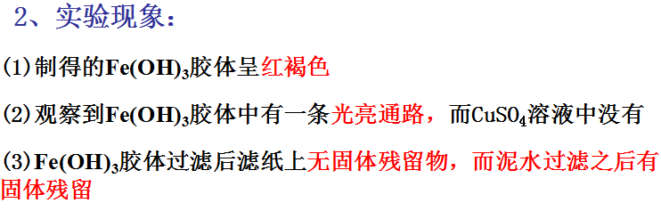  结论  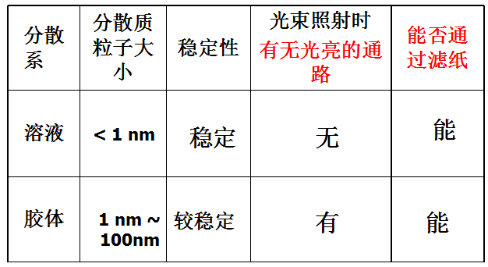  丁达尔效应：  当一束可见光通过胶体时，可以看到一条光亮的“通路”，这条光亮的“通路”是由于胶体粒子对光线的散射（光波偏离原来的方向而分散传播）形成的，叫丁达尔效应。  四、胶体  胶体：分散质粒子直径在1～100 nm 之间的分散系。  胶体本质特征：1 nm <分散质粒子大小< 100 nm  生活中的胶体：豆浆、墨水、 烟 、云、雾  五、胶体的性质  1、丁达尔效应：  胶体能发生丁达尔效应，而溶液不能，丁达尔效应是区别溶液与胶体常用的物理方法。  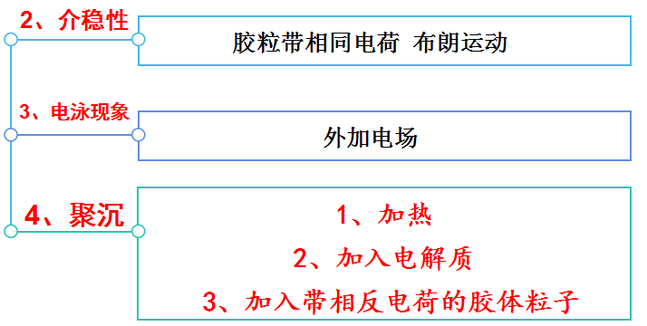  六、胶体的应用  1）江河三角洲的形成  2）氯化铁止血  3）明矾净水  4）墨水混用  5）工业除尘  6）卤水点豆腐 |  |  |  |  | 从概念的应用中，培养学生实验能力和思维能力，培养学生发现问题和解决问题的能力。  了解分散系的定义及分类。  培养学生学习自然科学的学习兴趣以及严谨求实的学习态度。  知道胶体是一种分散系，并了解其性质及应用  培养学生理论联系实际的学习自然科学的思想。
当堂检测  有效练习 |  | 思维诊断  (1)氢氧化钠中滴加FeCl3饱和溶液可制得Fe(OH)3胶体。( )  提示：×。氢氧化钠中滴加FeCl3饱和溶液会生成Fe(OH)3沉淀。  (2)根据丁达尔效应可将分散系分为溶液、胶体和浊液。  提示：×。分散系分类标准是分散质粒子直径的大小。  (3)葡萄糖注射液不能产生丁达尔效应，不属于胶体。  提示：√。葡萄糖注射液属于溶液而不是胶体，没有丁达尔效应。  1. 根据中央电视台报道，近年来，我国的一些沿江或沿海城市多次出现大雾天气，致使高速公路关闭，航班停飞，雾属于下列分散系中的（ ）  Ａ．溶液 Ｂ．悬浊液  Ｃ．乳浊液 Ｄ．胶体  2．下列物质能发生丁达尔效应的是 （ ）  A．蔗糖水 B．豆浆  C．碘酒 D．碘化银胶体  3． 溶液、胶体和浊液这三种分散系的根本区别是 （ ）  A．是否为大量分子或离子的集合体  B．分散质微粒直径的大小  C．能否透过滤纸  D．是否均一、稳定、透明
作业布置 |  | 完成练习册思考发现和应用体验
板书设计 |  | 分散系及其分类  - 定义：  - 分散系的分类  - 按照状态  - 按分散质粒子大小分  3、溶液、胶体的区分  丁达尔效应  - 胶体的性质  1、丁达尔效应
教学反思 |  | 本节课的整个教学设计中，对知识本身的掌握我没有过分强调，而侧重让学生获得亲身参与探究的体验，学会分享与合作，但由于学生认知水平的差异性和学生实验能力水平的高低，可能不同类型的学生会有一定程度的差距，但只要坚持，我想差距会缩小的。在教学过程中，要改变以往那种以教师为中心的传统观念  必须加强学生在教学这一师生双边活动中的主体参与。
备注

